内江师范学院校外实践教学签到系统使用教程
- 需要的工具
智能手机、网络（流量或WIFI）建议最好是流量环境、微信账号。
二、校外实践教学签到系统如何打开？
- 打开微信，点击搜索框。（如果没有微信的请先下载微信APP，并申请一个微信账号）
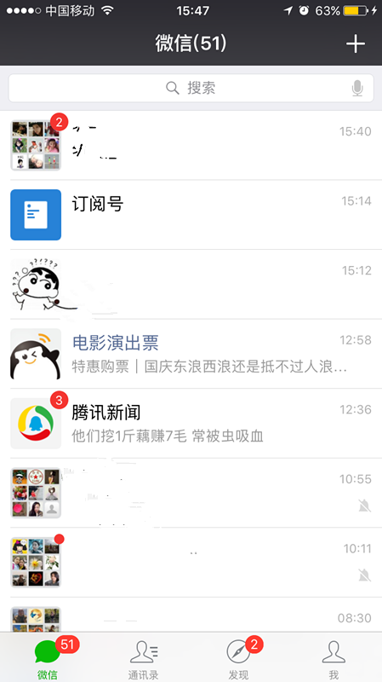
点击：搜索框

- 搜索：内江师范学院
1、输入：内江师范学院。

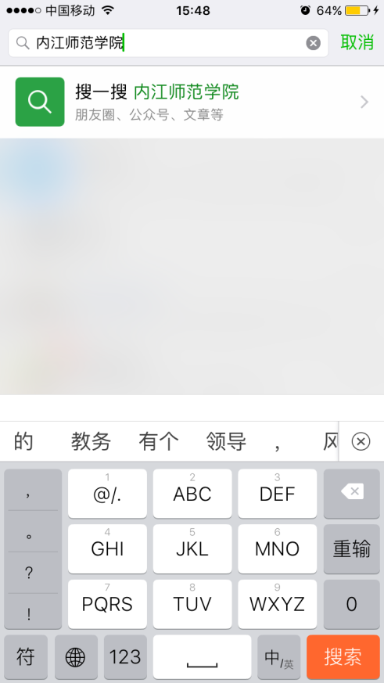

2、点击此处。

- 设置：关注
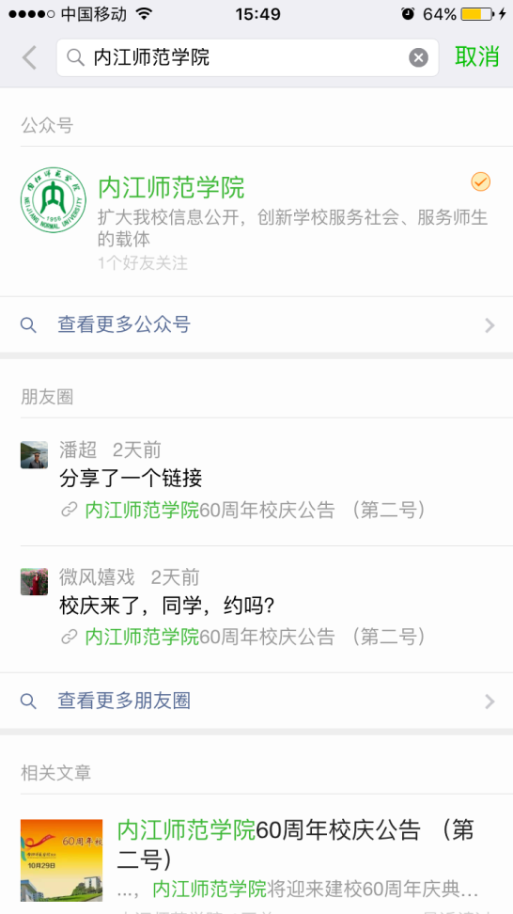
1、点击此处。
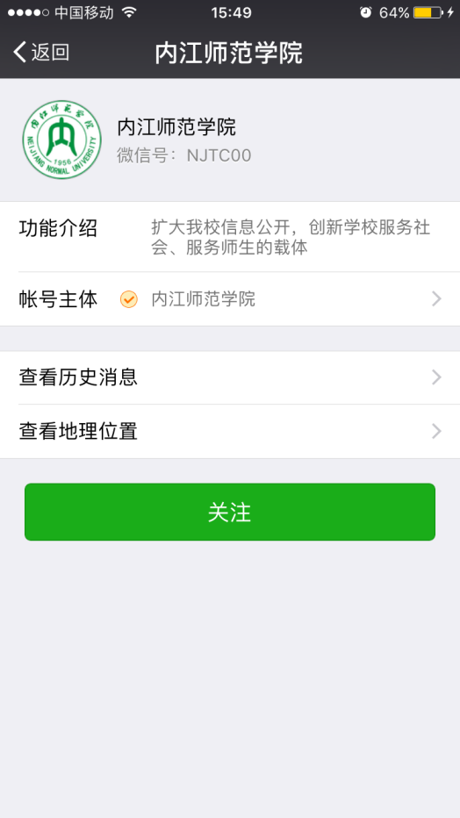
2、点击此处。

- 如何找到关注的内江师范学院公众号。
返回微信界面，内江师范学院的公众号就在订阅号里面，可以点击查看。

- 如何进入签到系统。
2、再点击教学助手。
1、点击微助手。
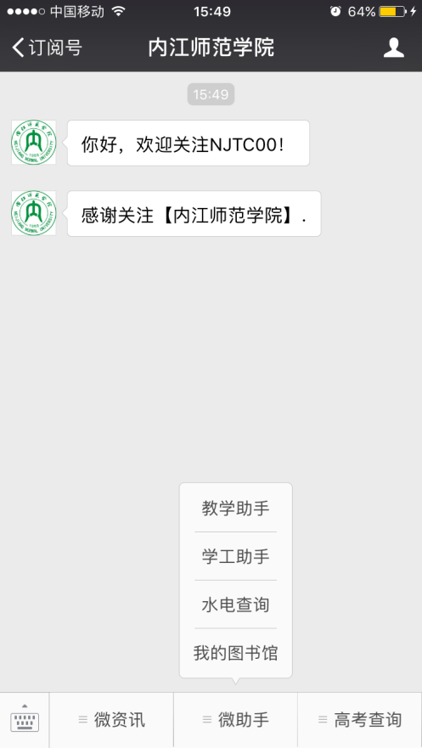

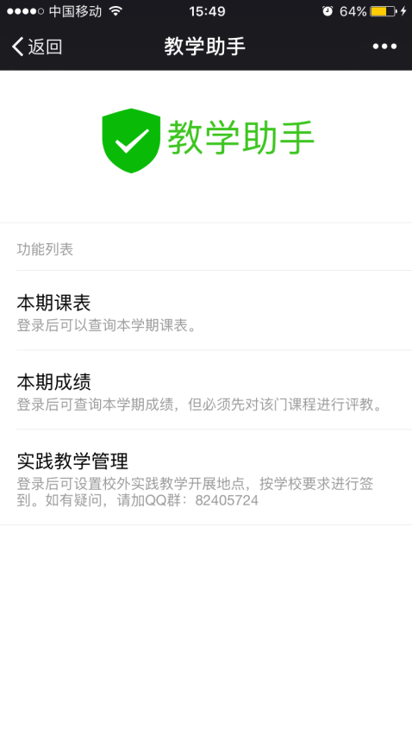

3、点击实践教学管理。

- 绑定和登陆
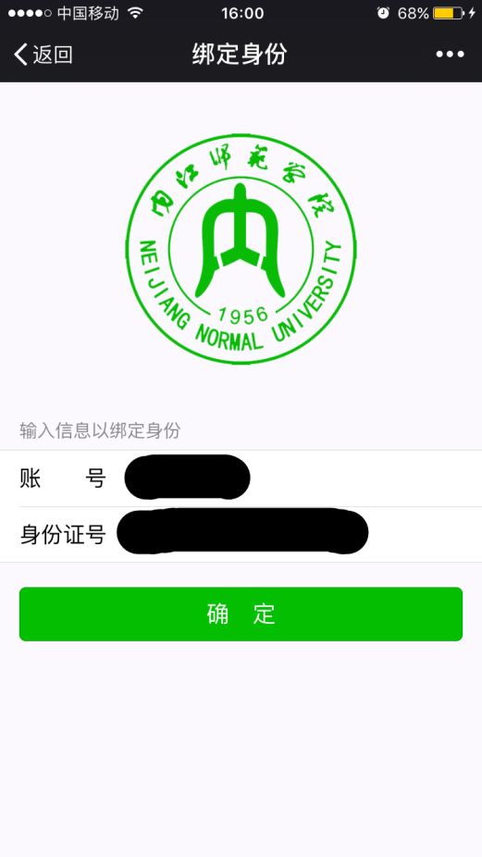

1、绑定身份信息。
说明：
账号：教师是教师号，学生是学号。

2、点击确定进入系统。

- 允许获取地理位置。
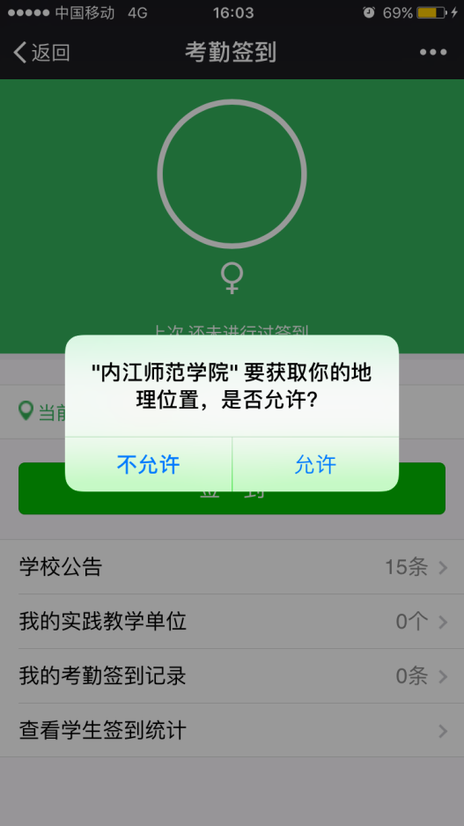

1、点击允许。

2、点击我的实践教学单位，添加见实习单位。

1、在此处添加单位。
说明：单位名称要准确，建议最好在手机导航软件中先查找清楚你所在单位在地图中显示的详细名称和地址，这样可以最大程度避免添加的单位在地图里面找不到、无法定位、或者有较大距离上的偏差等问题。
- 添加见实习单位。
2、点击：添加。
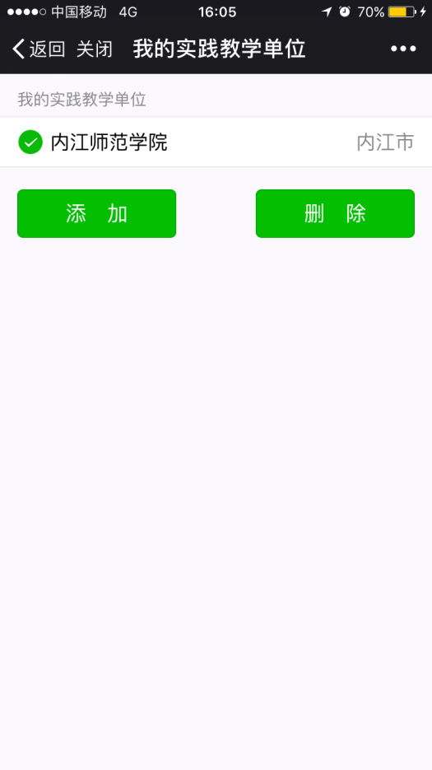

- 查看目前定位的地址及签到。
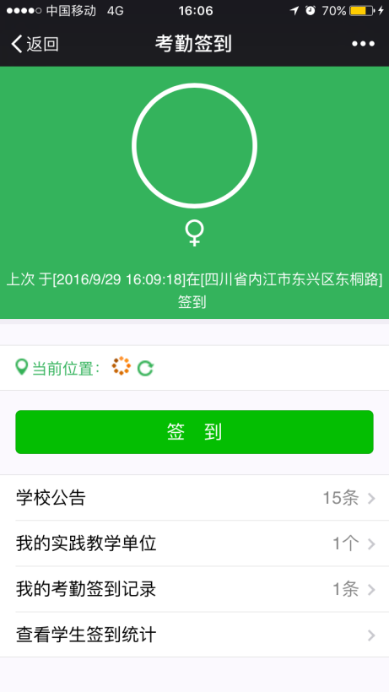
3、此处如果显示的是这样的情况，说明正在获取你的地理位置信息或无法获取。显示上一次签到的信息。
解决方法：
（1）点击刷新图标，刷新。如果还是没有反应，继续下一步：
（2）检查是否打开了流量或者WIFI开关，或者所处环境信号不好等问题。（相对而已推荐用流量，定位更准确。）
（3）确认是否允许微信获取你的地理位置信息。同时可以试试手机导航软件是否能正确定位。
（4）关闭手机重新启动，打开微信，再试一次，如果还没有解决问题，建议卸载并重新安装微信APP，重试。
（5）通过以上的步骤，如果还不能定位，请联系群内老师协助解决。实习签到交流群：82405724。
2、此处显示上一次签到的信息。
1、学生在学工系统里面提交了照片的，会在此处显示头像等个人信息。
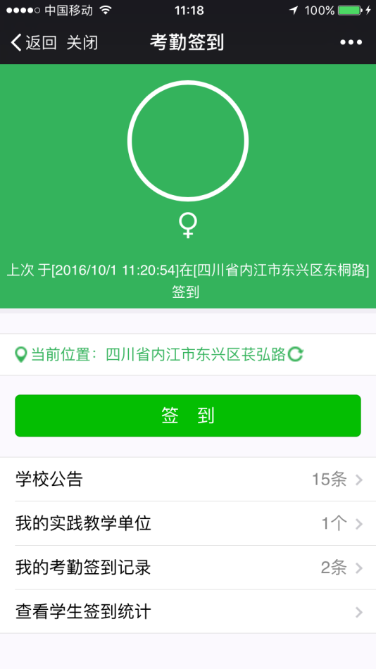
6、点击此处，可以查看自己的签到记录。
4、此处如果显示的是这样的情况，说明你的地理位置信息已经获取。（建议在签到前核对下是否无误。）
5、点击签到，完成本次签到。

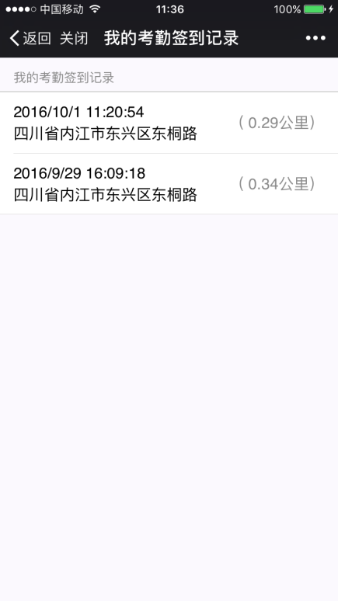
- 关于签到的说明。

此处显示签到的统计信息。
说明：
1、按管理要求，在校外实践期间，每天应签到两次（分上、下午分别进行）。节假日除开。（应签到次数没有去除周末及法定节假日，所以学生只要按实践要求开展教学活动，完成每次签到就好。）
2、页面上括号内的距离距离定位的点的偏差。目前偏差小于5公里的签到为有效签到。
3、系统默认可以添加两个实践单位，对于变更了见实习单位的，请自行添加。
4、其他说明附后。

附：关于签到系统的说明
关于签到系统的说明

账号绑定的说明：
一个微信号只能绑定一个账号，一旦账号被绑定，就不能修改，所以请使用本人手机登录本人微信再绑定。
如果需要解除绑定，则由学生本人写一份书面的情况说明（附学号、班级、姓名），并请所在地的指导老师签字证明，然后拍照发给群主，由系统管理人员解绑后再重新登录。

不能定位当前位置的说明：
如果不能定位当前位置，则测试微信本身是否能够发送位置信息。
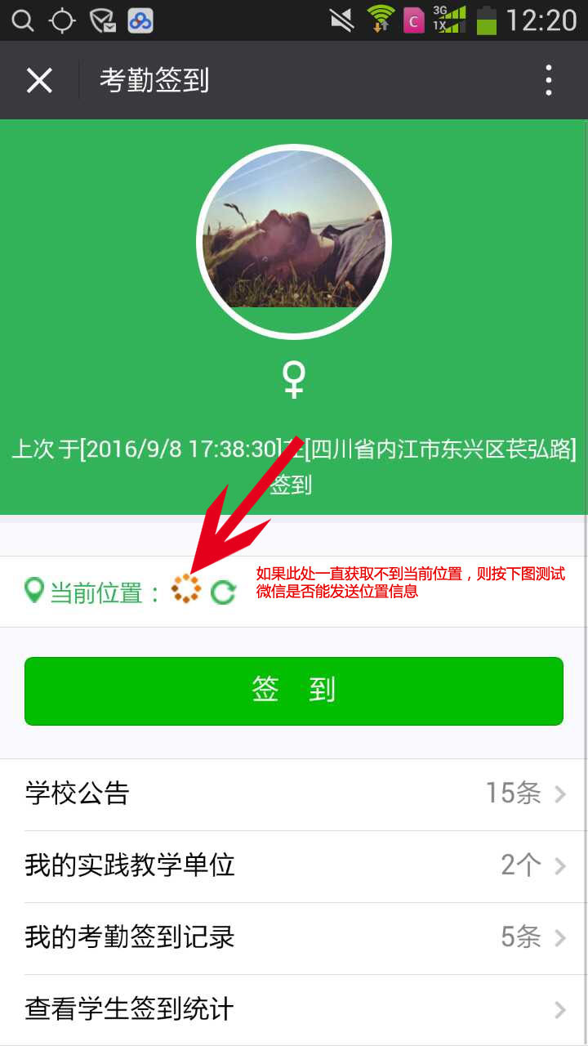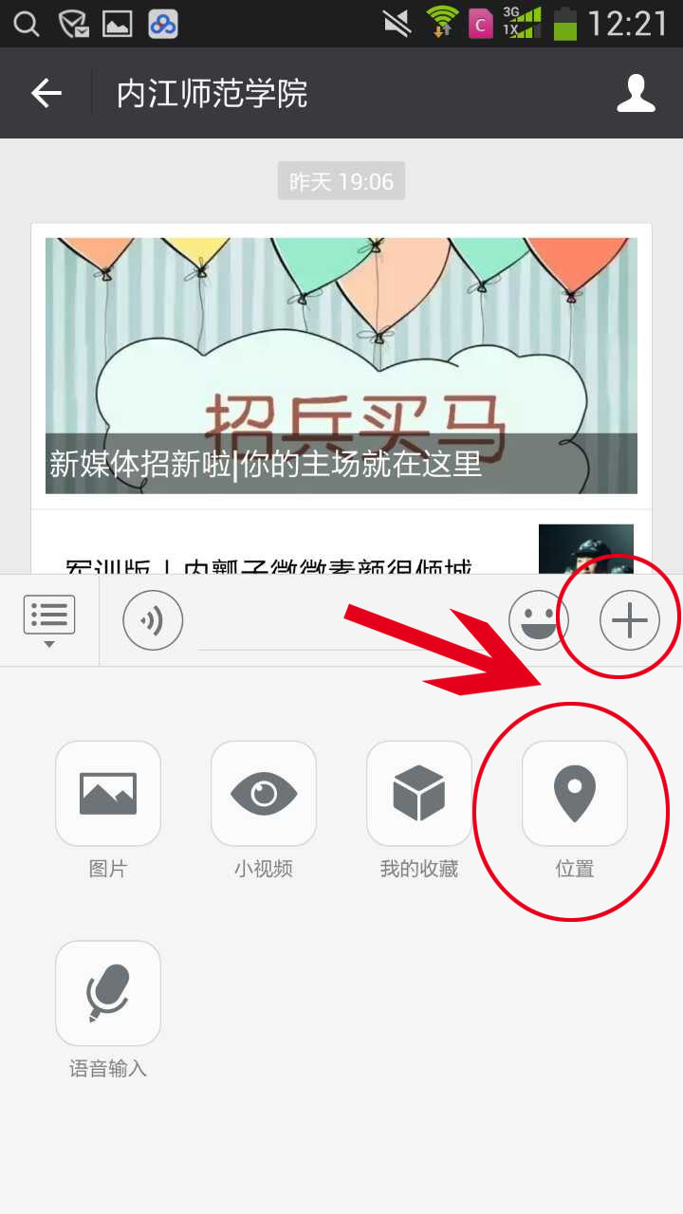
图1：获取不到当前位置 图2：打开微信聊天窗口，发送位置信息

如右图3所示，如果微信发送位置一直转圈，获取不到位置，则检查手机定位服务是否打开，或是否允许微信使用定位服务，或手机本身是否支持定位。

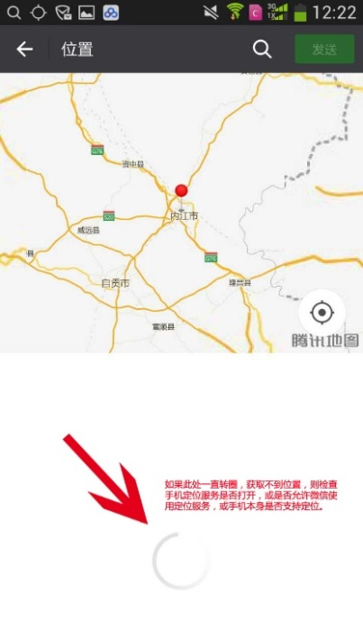
图3：微信不能获取到位置信息

签到次数的说明

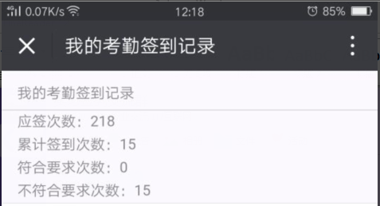
图4
（1）应签次数：当前日期（现在）减去系统设置的签到开始日期*2（其中没有去除周末及法定节假日）
（2）符合要求次数：签到范围在5公里内的签到
（3）不符合要求次数：签到范围在5公里外的签到

实践教学单位的说明

- 实践教学单位可以添加多个，如实习时分别在总公司、项目部等情况。
- 添加实践单位时，如果系统自动获取的地址不正确（通过查看单位地址和地图上定位的小红点来确定），则拖动地图上的小红点到正确的位置，然后再保存

图5：拖动小红点到正确的地址—>

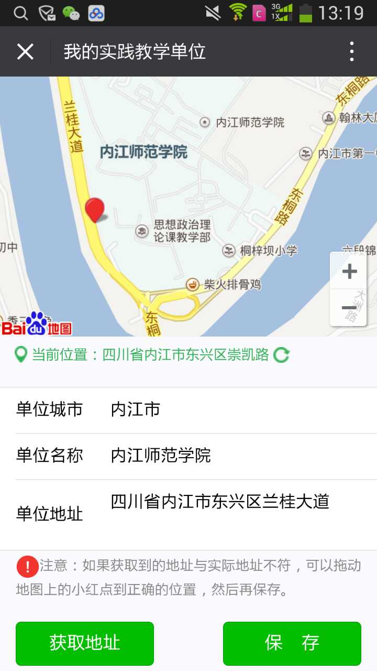

签到范围的说明
签到范围是根据系统自动获取的【当前位置】与设置的【实践教学单位的位置】之间的距离自动计算的，所以设置的实践教学单位的位置是否正确与签到范围密切相关。
有多个教学实践单位的，系统会自动计算当前位置与最近的单位之间的距离作为签到范围。
由于很多同学在设置实践单位时不知道可以拖动小红点，设置实践单位地址不准确，导致签到范围超出了5公里范围，所以这些签到记录自动归到了不符合要求的记录中，出现这种问题的同学，请首先确认当前位置是否与你实际所在的地点相符，然后再确认实践单位地址是否正确，如果不正确，请联系教务处老师帮助修改实践单位的地址，修改成功后，以前的签到范围不会改变，后面系统会统一全部重新计算签到范围。

